经验值和等级、梦幻币、梦幻币房间礼物数据（陈军）
struct VideoRoomPlayerData
int video_level;// 等级
int video_exp; // 经验
int video_levelup_exp; // 升级所需经验

struct VideoClientCharInfo
int m_video_level; // 等级
int m_video_exp; // 经验
int m_video_levelup_exp; // 升级所需经验
int m_video_dream_money; // 梦幻币
DreamGiftClientMap m_dream_gifts; // 梦幻币房间礼物

struct VideoRoomAffinity
int video_level; // 等级

梦幻币房间礼物（陈军）
增加礼物类型
enum VideoGiftType
VGT_DreamGift = 6, // 梦幻币房间礼物
增加是否为梦幻币房间礼物的接口
struct VideoGiftData
// 是否是梦幻币房间礼物
bool IsDreamGift() const

梦幻币购买贵族（陈军）
增加cost_type，使用枚举类型enum VideoVipPriceType
贵族价格列表数据修改：
struct SingleVipPriceForUI
int cost_type; // 价格类型
贵族购买和续费接口修改：
struct IVideoClientLogic
//开通VIP
virtual bool StartVip(int vip_level, int duration, int cost_type = 0) = 0;
//续费VIP
virtual bool RenewalVip(int vip_level, int duration, int cost_type = 0) = 0;

宝箱奖励（陈军）
老奖池使用的协议不变：//ASK
CEventLoadPreviewVideoTreasureBox（发给游戏服务器的GameServer）
CEventLoadPreviewVideoTreasureBoxRes（GameServer发给PC端）
CEventVideoTreasureBoxReward（GameServer发给PC端）
CEventMobileVideoBoxReward（GameServer发给移动端）
预览新角色奖池奖励：//ASK
CEventLoadPreviewVideoTreasureBoxNewRole（发给视频服务器的RoomProxy）
CEventLoadPreviewVideoTreasureBoxNewRoleRes（RoomProxy发给移动端、web端）
新角色奖池奖励发放通知：
CEventVideoTreasureBoxRewardNewRole（RoomProxy发给移动端）
CEventVideoTreasureBoxRewardNewRoleWeb（RoomProxy发给web端）

CEventVideoTreasureBoxRewardNewRoleWeb::m_res对应enum VideoBoxErrorCode中的三个值：
OVBEC_Success = 0, // 成功
OVBEC_BoxFreezeState=8, // 热度宝箱冷却状态（玩家进入视频房间不超过5分钟）
OVBEC_BoxUnFreezeState=9, // 热度宝箱解除冷却状态（玩家进入视频房间超过5分钟）

小窝任务（陈军）
老角色使用的协议不变
CEventQueryNestTaskReward（发给GameServer）
CEventQueryNestTaskRewardRes（GameServer发给PC端）
CEventMobileQueryAnchorTaskResult（GameServer发给移动端）
查询新角色小窝任务（新角色没有小窝任务，因此未实现）：
CEventQueryNestTaskRewardNewRole
CEventQueryNestTaskRewardNewRoleRes

主播任务（陈军）
老角色使用的协议不变
CEventQueryAnchorTask（发给RoomProxy）
CEventQueryAnchorTaskRes（GameServer发给PC端）
CEventMobileQueryAnchorTaskResult（GameServer发给移动端）
CEventAnchorTaskRewardNotify（GameServer发给PC端）
CEventMobileAnchorTaskRewardNotify（GameServer发给移动端）
查询新角色主播任务：
CEventQueryAnchorTaskNewRole（发给RoomProxy）
CEventQueryAnchorTaskNewRoleRes（RoomProxy发给移动端、web端）
新角色完成主播任务时的奖励通知：
CEventAnchorTaskRewardNotifyNewRole（RoomProxy发给移动端、web端）

等级排行榜（陆增广）
加载等级排行榜信息
IVideoClientLogic::LoadVideoLevelRank(int begin_index, int end_index);
加载等级排行榜信息回调
IVideoClientLogicCallback::
OnLoadVideoLevelRank(VideoResultType type, const VideoLevelRankDataForUIVec& rank, int total_size, int my_rank )
消息协议：
请求消息复用CEventLoadRank (填充RankTitle)
应答消息CEventLoadVideoLevelRankRes

每日工资（陆增广）
领取每日工资
IVideoClientLogic::TakeDailyWage();
领取每日工资回调
IVideoClientLogicCallback::OnTakeDailyWageRes(VideoResultType type, int res, int wage, int attached_wage);
消息协议:
请求消息CEventTakeDailyWage
应答消息CEventTakeDailyWageRes

活动中心（陆增广）
获取活动中心信息
IVideoClientLogic::GetAcitivityCenterInfos();
获取活动中心信息回调
IVideoClientLogicCallback::
OnGetAcitivityCenterInfosRes(VideoResultType type, const ActivityCenterInfosForUI& info)
领取活动奖励
消息协议：
请求消息CEventGetActivityCenterInfos
应答消息CEventGetActivityCenterInfosRes
IVideoClientLogic::TakeVideoActivityRewards(int activity_id, bool is_daily);
领取活动奖励回调
IVideoClientLogicCallback::
OnTakeVideoActivityRewardsRes(VideoResultType type, int res, int activity_id, bool is_daily, const RewardList& rewards)
消息协议：
请求消息CEventTakeVideoActivityRewards
应答消息CEventTakeVideoActivityRewardsRes

UI接口（黄梓洲）
加载等级排行榜的结果显示
CUIVideoRoom::OnLoadVideoLevelRank(VideoResultType type, const VideoLevelRankDataForUIVec& rank, int total_size, int my_rank);
获取活动中心内容的结果显示
CUIVideoRoom::OnGetAcitivityCenterInfosRes(VideoResultType type, const ActivityCenterInfosForUI& info)；
领取工资的结果显示
CUIVideoRoom::OnTakeDailyWageRes(VideoResultType type, int res, int wage, int attached_wage);
领取任务奖励的结果显示
CUIVideoRoom::OnTakeVideoActivityRewardsRes(VideoResultType type, int res, int activity_id, bool is_daily, const RewardList& rewards)；
可领取活动个数发生变化的显示
CUIVideoRoom::OnActivityStateChange(int can_get_count);

配置
  - 升级经验表
新增配置：config/video_level.xml，客户端需要的数据由服务器下发，不能直接读取本文件
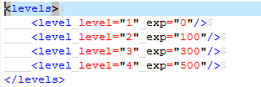
  - 梦幻币房间礼物配置
现有配置：resources/level/inventory/video_gift_config.xml
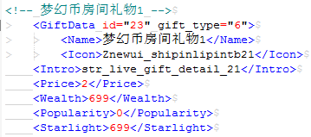
  - 贵族配置
现有配置：resources/level/inventory/video_vip_config.xml
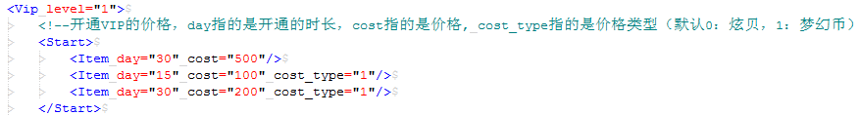
  - 热度宝箱
现有配置：config/video_giftpool_cfg.xml，config/game_video_giftbox.xml，config/game_video_giftbox_mobile.xml
增加配置：config/newrole_video_giftbox_web.xml，配置新角色奖池web端专属
Config/newrole_video_giftbox_mobile.xml，配置新角色奖池mobile端专属

  - 主播任务
现有配置：config/anchor_task.xml，config/anchor_task_reward.xml
新增配置：config/newrole_anchor_task_reward.xml，配置任务的新角色奖励

1.6. 每日工资
新增配置：config/video_daily_wage.xml
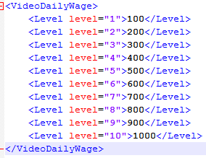

1.7. 活动中心
新增配置：config/video_activity.xml, config/video_daily_activity.xml

